СОВЕТ ДЕПУТАТОВ
муниципального округа
КОНЬКОВО

РЕШЕНИЕ

22.02.2022 2/8
______________№________________
О согласовании установки ограждающих устройств на придомовой территории многоквартирного дома по адресу: г. Москва, ул. Профсоюзная дом 88/20

В соответствии с пунктом 5 части 2 статьи 1 Закона города Москвы от 11 июля 2012 года № 39 «О наделении органов местного самоуправления муниципальных округов в городе Москве отдельными полномочиями города Москвы», постановлением Правительства Москвы от 2 июля 2013 года № 428-ПП «О порядке установки ограждений на придомовых территориях в городе Москве», рассмотрев обращение уполномоченных лиц (вх. от 21.01.2022 № 02-12-4/22)

Советом депутатов принято решение:

1. Согласовать установку ограждающих устройств (откатных антивандальных электромеханических шлагбаумов) на придомовой территории многоквартирного дома по адресу: г. Москва, ул. Профсоюзная, дом 88/20 согласно проекту. (Приложение)
2. Направить настоящее решение в Департамент территориальных органов исполнительной власти города Москвы, в управу района Коньково города Москвы и лицу, уполномоченному на представление интересов собственников помещений в многоквартирном доме по вопросам, связанным с установкой ограждающего устройства и его демонтажем.
3. Опубликовать настоящее решение в бюллетене «Московский муниципальный вестник», разместить на сайте органов местного самоуправления муниципального округа Коньково www.konkovo-moscow.ru.
4. Контроль за исполнением настоящего решения возложить на главу муниципального округа Коньково Малахова С.В.

Глава муниципального округа Коньково С.В. Малахов

Приложение
к решению Совета Депутатов
муниципального округа
Коньково
от 22.02.2022 № 2/8

Проект размещения
ограждающих устройств (откатных антивандальных электромеханических шлагбаумов)
на придомовой территории многоквартирного дома по адресу:
ул. Профсоюзная, дом 88/20
_____________________________________________

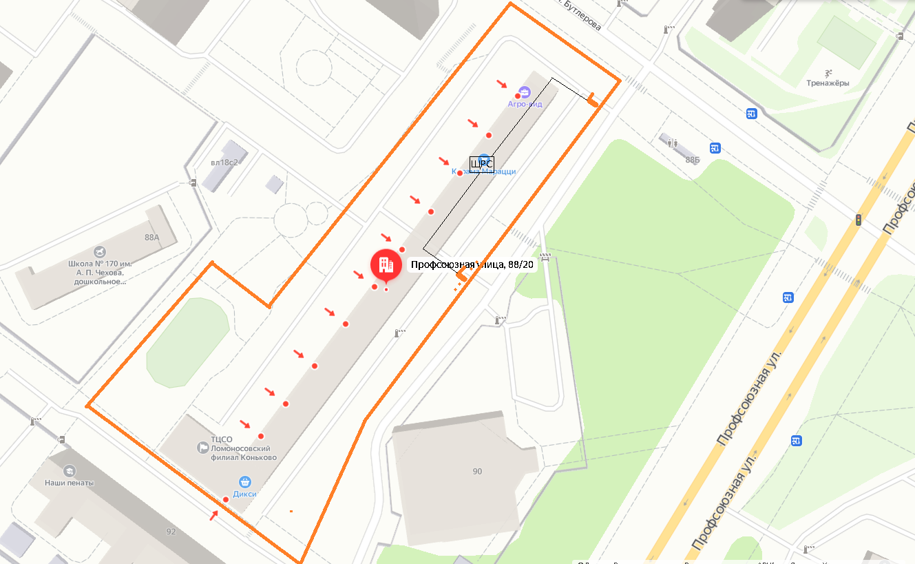

- откатной антивандальный электромеханический шлагбаум

- Границы придомовой территории, согласно проекту межевания от 06.04.2007 г. №06.04.005.2007

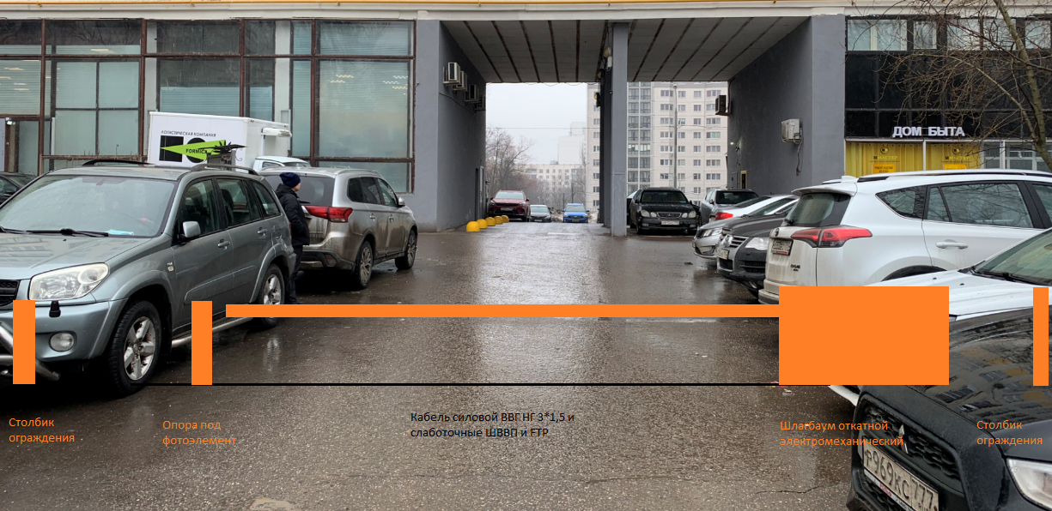
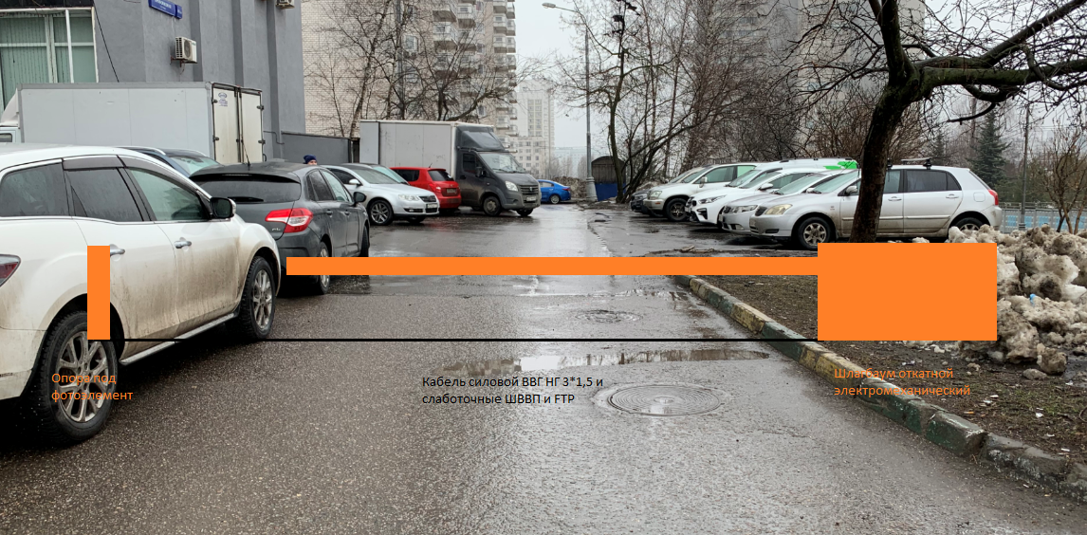
Вид ограждающего устройства:

Тип шлагбаума: Шлагбаум автоматический̆, откатной с электромеханическим приводом NICE RB 400.
Размеры шлагбаума: Тумба шлагбаума в комплекте с направляющими роликами: размер 1100х400х1000, зашита листом 2 мм, имеет окно для обслуживания привода с запиранием на встроенный замок. стандартный цвет - оранжевый,
Приемная стойка: труба 80 х 40 х 3, укомплектована уловителем для стрелы,
Стрела длина - 5 000 мм,
Горизонтальные связи – 40 х 40 х 2,
Вертикальные – 40 х 40 х1.5

